新潟県消費生活サポーター活動に関する確認事項

氏名

１．連絡事項や諸情報の電子メールでの送付について

メールアドレスを登録されている方には、フォローアップ講座の案内等のサポーター事業に関する連絡事項や、新潟県や新潟県警発行の被害状況や注意喚起についての情報紙等、国民生活センター等の研修情報等、データで送付できる物についてはメールでの送付を検討しています（メール登録のない方は従来通り郵送します）。該当する回答に☑をつけてください。

□メールでの送付でよい

□従来どおり郵送してほしい

□情報紙や研修情報等はメールでもよいが、フォローアップ等の連絡事項に

ついては郵送もしてほしい

□メール登録をしていない

□その他（　　　　　　　　　　　　　　　　　　　　　　　　　　）

２．「啓発活動用のベスト」等の配付

「啓発活動用のベスト」「啓発講座の手引き」をお持ちでない方、サポーター証の首下げケースが壊れる等でない方、希望者にお送りしますので☑をつけてください。

□啓発用のベスト　　　　　　　□啓発講座の手引き　　　　□首下げケース

黄緑色メッシュ

前側にチャック付

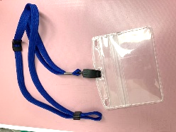文字の書かれた紙

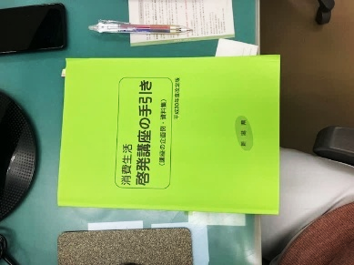

H30年改定版

黄緑色

３．サポーターグループへの入会について

新規登録サポーターや個人で活動をされているサポーターなど、サポーターグループに入って活動したいと考えている方は、事務局でお住まいに近い地域のグループ※をご紹介します。グループ活動に興味のある方は、事務局よりご連絡しますので☑をつけてください。

（※グループのない市町村や新会員を募集していないグループもあります）

□サポーターグループに入りたい、または興味がある